Рычаг верхний. Расчетный лифт 2-3 дюйма.
Для моделей:

- Toyota 4Runner KZN185, RZN180, RZN185, VZN180, VZN185
- Toyota Hilux Surf KDN185, KDN185W, KZN185, KZN185G, KZN185W, RZN180, RZN180W, RZN185, RZN185W, VZN180, VZN180W, VZN185, VZN185W
- Toyota Land Cruiser Prado KDJ90, KDJ90W, KDJ95, KDJ95W, KZJ90, KZJ90W, KZJ95, KZJ95W, LJ90, LJ95, RZJ90, RZJ90W, RZJ95, RZJ95W, VZJ90, VZJ90W, VZJ95, VZJ95W
- Toyota Tacoma RZN161, RZN171, RZN191, RZN196, VZN160, VZN170, VZN195

Рычаг изготавливается из 20мм стали.
Деталь загрунтована и окрашена в полиуретановую краску.
Посадочные места соответствуют заводским, замена компонентов осуществляется по ОЕМ номеру

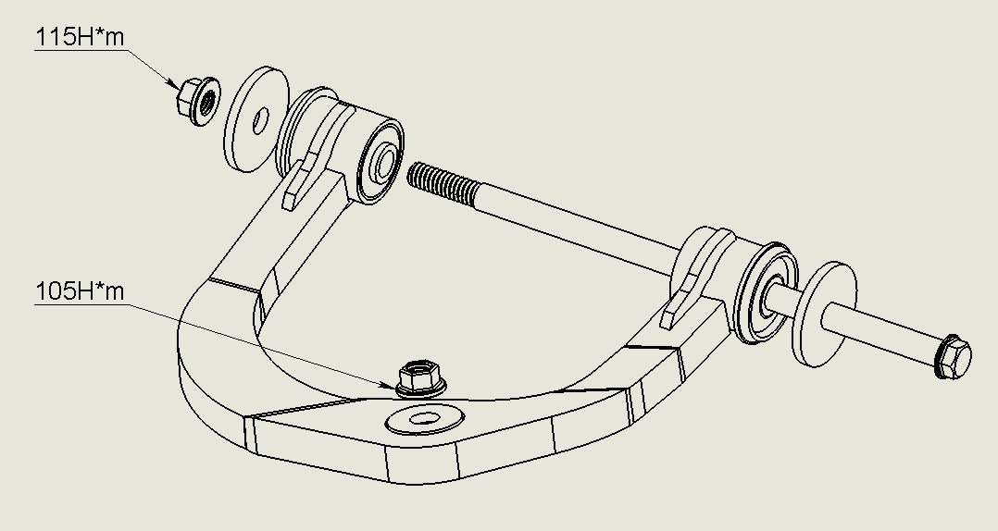
Рисунок 1

Комплектующие
2 | Сайлентблок (CTR) | CVT-27

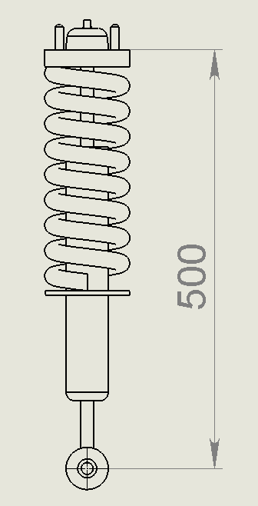
Установка.

Установка должна производиться в специализированных мастерских. Гайка крепления сайлентблоков затягивать в нейтральном положении подвески. Моменты затяжки 115H*m (рис.1).

ВАЖНО: При установке рычагов, передняя стойка должна быть не длиннее 500мм (в нейтральном положении). Это может быть более длинная стойка или проставка под чашку не более 20мм на штатную стойку.
Пример замера стойки показан на рис.2
Если стойка установлена на автомобиле нужно поднять переднюю часть (чтобы были вывешены два передних колеса), снять передний верхний рычаг и сделать замер.
После установки необходимо сделать развал-схождение.
Рисунок 2

Преимущества тюнингового рычага при поднятие машины на 2-3 дюйма относительно штатного.
Первое преимущество.
-При подъеме машины большее 1,5 дюйма угол кастора входит из заводских допусков.
Ухудшается рулевое управление, притупляется “отзывчивость” автомобиля, возврат колес в нейтральное положение затруднителен.
Решение: перенос шаровой. (Выполнено в тюнинговом рычаге)
Второе преимущество
-Мало кто задумывается что подвеска (при подъеме авто) должна сохранять свои хода, особенно вниз.
-Поднимая машину более чем на два дюйма, ход подвески вниз ограничен верхней шаровой. Нагрузка идет на шаровую, а не на стойку, как положено (при вывешивании передней оси).
-В тюнинговом рычаге шаровая стоит, при поднятом автомобиле, нейтрально.

